Sahand Khodabandehloo
sahandkh@kth.se
Kungliga Tekniska Högskolan
The Royal Institute of Technology
2022-08-30
MEDICINSKA BILDGIVANDE SYSTEM
HL1020 HT21-1


Kursansvarig och examinator:
Matilda Larsson
E-post: matil@kth.se
Föreläsare (transmission & emission):
Massimiliano Colarieti-tosti
E-post: mct@kth.se

Kursens Lärandemål
Kursen HL1202 HT21-1 Medicinska bildgivande system, 9,0 hp ger en förståelse för olika bildgenererande tekniker inom medicinsk diagnostik och deras användningsområden. För respektive medicinsk bildgivande modalitet (ultraljud, magnetresonanstomografi, emissionsavbildning, transmissionsavbildning) skall studenten efter avslutad kurs kunna:

- Förklara och tillämpa de fysikaliska processerna som ligger till grund för avbildning
- Redogöra för uppbyggnaden och principen av bildgivande tekniker och apparatur
- Redogöra för modaliteternas bildkvalitet
- Redogöra för modaliteternas för- och nackdelar ur ett kliniskt och tekniskt perspektiv
- Förklara möjligheter och begränsningar med respektive bildgenererande process

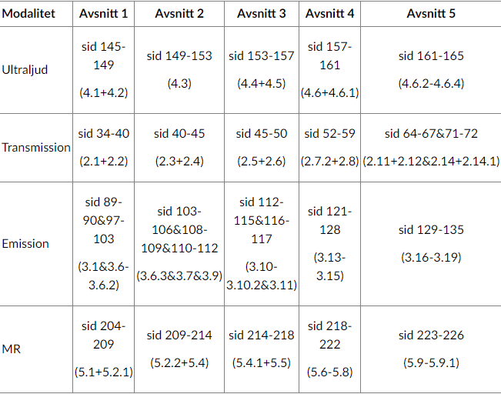
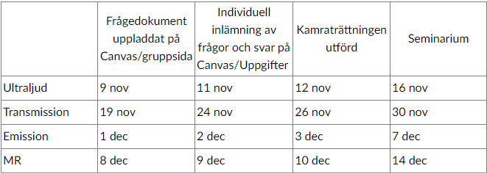

Föreläsning 1. Onsdag 18 januari 2023 kl. 09.00 – 10:00

KAPITEL 1 – Inledning

Föreläsning 2 Ultraljudsavbildning – Teknik 1a. Onsdag 18 januari 2023 kl. 10.00 – 12:00
När vågen utbreder sig, ändras trycket/densiteten (tillfälligt)?
Måste anpassa ljudhastigheten i kroppen ty denna varierar i olika vävnader.
Ultraljud skapas, liksom stämbanden i halsen, av vibrationer – piezoelektriskt.

Akustisk impedans z
Måste använda gel, annars nästan totalreflektion på grund av luften mellan proben och huden.
Homogent medium = inga skillnader i akustisk impedans
I verkligheten är det en kombination av konstruktiv och destruktiv interferens.

Hur skapas gråskalebilden?
Varför filtreras nedre delen av RF-kurvan bort?
Logkompression förstärker svaga signaler (speckle) så att de blir ljusa.

Backing layer motverkar ultraljudvågor ”bakåt” av de piezoelektriska elementen/kristallerna. Linsen fokuserar vågorna, det vill säga det sker en brytning av vågorna.

Laterala upplösningen varierar med djupet. Ju smalare stråle, desto bättre avbildning ty går att särskilja på (närliggande) objekt. Lateral upplösning på olika djup – hur anpassar man för bästa bild? Det som begränsar hur lång tid det tar en ultraljudsbild är bland annat: djupet, ljudhastigheten i vävnad, medium, antal fokusljud. Vad är ”antalet linjer i bilden”?
Axiell upplösning? B
Lateral upplösning? A
temporal upplösning? B

Föreläsning 3 Ultraljud i kliniskt bruk. Onsdag 18 januari 2023 kl. 13.00 – 14:00
Inga biologiska effekter om det används på rätt sätt – dock genererar värme? Patienten behöver inte komma till maskinen – tvärtom räcker.

Föreläsning 4 Ultraljudsavbildning – Teknik 2a. Torsdag 19 januari 2023 kl. 13.00 – 14:00
Dopplereffekt: ökad frekvens på ljudet om källan rör sig mot observatör. Detta utnyttjas i ultraljudsavbildning. Dopplerfrekvensen (vi kan höra) är mycket lägre än ultraljudsfrekvensen och vinkelberoende.
Går ej att sända och ta emot signal samtidigt. Därav två olika kristaller som sköter vardera. Man vill skicka en så kort signal som möjligt för att minska ringing effekt och få bättre axial upplösning?
Blod har högre hastighet (600) och således högre dopplerfrekvens än vävnad?

Ultraljudsavbildning – Teknik 2b.
Speckle tracking = hittar en speckle i tiden t och sedan letar efter samma speckle i nästa tid t+1 då till exempel blodet rört på sig. Speckle mönstret är hyfsat stabilt ty vävnaden eller blodet ej hunnit deformeras alltför mkt?
Harmonic imaging. Skickar ut en frekvens o lyssnar på en annan frekvens – axiala upplösningen blir högre/lägre.
Drug delivery – små gasbubblor som kan leverera läkemedel.

Föreläsning 4 Artefakter vid ultraljudbaserad avbildning – Mattias Mårtensson.
Fredag 20 januari 2023 kl. 10.00 – 12:00

Artefakter kan betyda flera olika saker. Vissa artefakter finns alltid – men betydelsegraden (hur stora de är) varierar. Gallstenarna orsakar så mkt friktion vid reflektion på grund av akustisk impedans?
Falska – något som inte ska vara där
Saknas – information saknas, tänk gallsten
Vissa antagande måste göras för att skapa B-mode bilden. Exempel på antaganden: vinkeln ultraljudsvågorna utsänds (tänk blodflöde), den utsända (central)frekvensen, antalet strålar och cykler, utbredningshastigheten av ljudet (genom olika vävnader – vi vet inte vilket avstånd vågorna ska utbreda sig genom), avstånd till objekt? Skilj på inställning och antagande!
- Vågorna får inte svänga efter reflektion?
- Time gain compensation
- Attenuering
- Intensiteten dämpas av med högre frekvenser
Om någon av antagandena inte uppfýlls, uppstår artefakter.
Pulslängden ger upplösningsförmåga (>L/2).
Hur lång är pulsen i tiden? $λ$ och antalet svängningar $n=3$ samt $c=1540$ . Svar: 15,40 mm? Axiella upplösningen blir hälften – men hur?
Strävar efter så tunn bild som möjligt för bäst upplösning? Annars kommer information, till exempel speckle, från intilliggande vävnad. Tänk systa med enbart vätska i vilken speckle uppkommit.
Hårda saker, såsom metaller o skulderblad (foster), uppkommer flera gånger på samma avstånd?
Comet tail = många svängningar i ett objekt (jmf gevärskula i vävnad)
Ring-down = bubbla självsvänger liksom en ljudkälla
Spegling. Vi kan få info på en plats där ljudet aldrig varit.
Side lobes. Vi har ofta energi som riktar sig ut mot kanterna.
Skuggning och förstärkning (mer energi ty studsning?) i samma bild.

FÖRELÄSNING 2 – Bildkvalitet
Onsdag 17 januari 2024 kl. 09.00 – 10:00

Kvalitativ och kvantitativ information
Kvalitativ och kvantitativ information skiljer sig åt i hur de beskriver och analyserar data.

Kvalitativ information (eng. qualitative information) beskriver egenskaper som inte är mätbara i numeriska termer, utan fokuserar på egenskaper, kvaliteter och beskrivningar genom användning av detaljerade ord och beskrivande attribut. Exempel på kvalitativ information inkluderar färger, former, smaker och känslor.

Kvantitativ information (eng. quantitative information) beskriver mätbara egenskaper som används för att kvantifiera data i numeriska termer (numeriska värden, mätningar och statistik), med fokus på kvantiteter, mätbara variationer och numeriska relationer.

Här är ett exempel för att illustrera skillnaden: Om man beskriver färgen på ett äpple som ”röd och glänsande”, ger man kvalitativ information. Om man anger att äpplet väger 150 gram, ger man kvantitativ information.

I många fall kompletterar kvalitativ och kvantitativ information varandra för att ge en mer komplett förståelse av ett fenomen eller en situation. Denna kombination av data ger en rikare, djupgående och mer nyanserad bild av det som studeras.

Bildkvalitet
Bildkvalitet i medicinsk avbildning avser hur klart och tydligt strukturerna i bilden syns. En bra bildkvalitet är därför essentiellt för att medicinsk personal på ett tillförlitligt sätt ska kunna diagnostisera, bestämma behandlingsmetod samt övervaka och kontrollera behandling av en patient. Emellertid är inte en avbildning perfekt ty varje system har sina begränsningar – hur optimerar man bildkvaliteten?

Bildkvaliteten är beroende av modalitet och klinisk applikation. Alla kvalitetsmått kan praktiskt inte vara optimala samtidigt. Några viktiga kvantitativa kvalitetsmått är:
- Kontrast (eng. contrast)
- Spatial upplösning (eng. spatial resolution)
- Temporal upplösning (eng. temporal resolution)
- Brus (eng. noise)
- Artefakter (eng. artifacts)
- Distorsion (eng. distorsion)

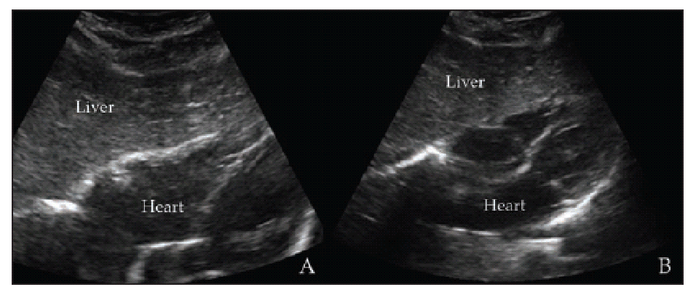
Figur 1. Två ultraljudsbilder av levern och hjärtat med olika bildkvaliteter. Vilken bild har bäst bildkvalitet?

Det finns större intensitetsskillnader (högre kontrast) i bild B jämfört med bild A, vilket gör strukturella detaljer i levern och hjärtat tydligare och mer distinkta. Dessutom har bild B mer skärpedjup (skarpheten av bilden), vilket gör det lättare att urskilja små detaljer. Bild B innehåller därmed mest kvalitativ information och har således bäst bildkvalitet. Emellertid erhålls ingen kvalitativ information mellan bild A och B, vars bedömning kräver undersökning av specifika mätningar som kan erhållas från varje bild eller från vidare mätningar.

Kvantitativa mått för signalbehandling
För att bedöma kvaliteten på en signal såväl som effektiviteten hos matematiska algoritmer och funktionaliteten hos instrumentering inom signalbehandling krävs kvantitativa mått direkt relaterade till de parametrar (brus, signaleffekt, kontrast, etc.) som är viktiga i analysen [13]. Detta hjälper till att utvärdera och säkerställa att prestandan uppfyller de önskade kraven samt ger återkoppling på eventuella förbättringar. Exempel på sådana kvantitativa mått är signal-brusförhållandet och kontrast-brusförhållandet. I en ideell värld eftersträvas högsta möjliga värden av varje kvantitetsmått, men i verkligheten sker avvägningar mot bakgrund av begränsningar i både instrumentell design och datainsamlingstekniker [13], vilket innebär att inställningar optimeras efter den specifika applikationen, till exempel i signalgenerering eller modalitet i medicinsk bildvetenskap.

Brus (eng. noise) är en interfererande signal som orsakas av slumpmässiga variationer [14]. Denna oönskade, störande signal bär inte någon entydigt användbar information eftersom den uppstår på grund av olika faktorer, till exempel i fallet med elektroniskt brus, orsakas bruset av den slumpmässiga rörelsen av elektroner som transporterar elektrisk ström [14].

Signal-brusförhållande, förkortat SNR (eng. signal-to-noise-ratio), är ett signalkvalitetsmått som beskriver förhållandet mellan signalstyrkan (det viktiga, önskade innehållet) och bruset (oönskade störningar), uttryckt oftast i decibel (dB) [13]. Detta är ett viktigt begrepp inom många tekniska fält, såsom telekommunikation, radioteknik, och ljudteknik. Ett högt SNR-värde innebär att signalen är mycket klarare än bruset, vilket leder till bättre kvalitet och mer tillförlitliga data. Att förbättra SNR kan vara avgörande i många tillämpningar. Formeln för SNR i decibelskala [15] är definierad som

 | $$\text{SNR}=10∙\log_{10}\left({P_{s}}/{P_{N}}\right)$$ | (3)

, där $P_{s}$ och $P_{N}$ är signal- respektive bruseffekten.

Kontrast, eller kontrastupplösning (eng. contrast resolution), beskriver skillnaden i intensitet mellan objekt och bakgrund eller mellan olika objekt i en bild [13]. Ju större skillnad, desto högre kontrast. Det finns flera matematiska definitioner av kontrast, varav den vanligaste är:

 | $${\text{C}}_{\text{AB}}=\left|{\text{S}}_{\text{A}}-{\text{S}}_{\text{B}}\right|$$ | (4)

, där ${\text{S}}_{\text{A}}$ och ${\text{S}}_{\text{B}}$ är signalintensiteten från struktur A respektive B i en region av intresse [13].

Kontrast-brusförhållande, förkortat CNR (eng. contrast-to-noise-ratio), är ett kvalitetsmått som kvantifierar sambandet mellan graden av uppmätt brus och graden av uppmätt kontrast mellan två strukturer i en mätning [13]. Ett högt CNR indikerar att den önskade signalen är tydligt åtskild från bruset i bakgrunden. Detta kvalitetsmått är avgörande för att kunna göra korrekta bedömningar och diagnostiska beslut. Formeln för CNR mellan strukturerna A och B [13] är definierad som

 | $${\text{CNR}}_{\text{AB}}=\frac{{\text{C}}_{\text{AB}}}{σ_{N}}=\frac{\left|{\text{S}}_{\text{A}}-{\text{S}}_{\text{B}}\right|}{σ_{N}}=\left|{\text{SNR}}_{\text{A}}-{\text{SNR}}_{\text{B}}\right|$$ | (5)

, där $σ_{N}$ är standardavvikelsen av det rena bruset. Notera att kontrast-brusförhållandet mellan två strukturer intuitivt kan härledas matematiskt som skillnaden i signal-brusförhållandet mellan respektive struktur.

Brus
Brus (eng. noise) är en oönskad, slumpmässig signal som uppfattas som en störning i bilden, vilket påverkar bildkvaliteten negativt. Denna störning uppstår på grund av olika faktorer i olika bildgivande modaliteter. Ofta orsakas det på grund av elektroniskt brus.

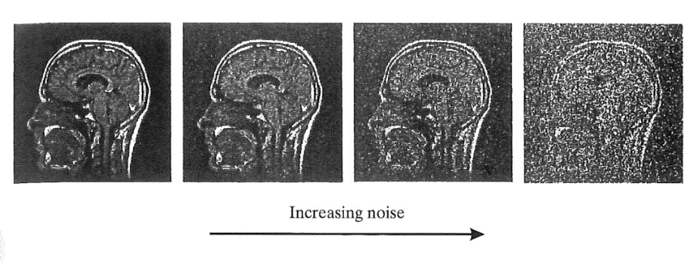
Figur 2. Avbildning av skallen med ökning i brusnivå.

Signal-brus-förhållande
Signal-brus-förhållande, eller signal-to-noise ratio, förkortat SNR, på engelska, är ett matematiskt förhållande mellan signaleffekt och bruseffekt. Ju högre SNR, desto mindre brus. Formeln för SNR är:

 | $$SNR={\left(\frac{A_{signal}}{A_{signal}}\right)}^{2}$$ | (1)

Exempel: Mäta SNR i ett ultraljudssystem.
- $A_{brus}=\text{samla in signal utan att skicka ut någon signal}$
- $A_{signal}=\text{samla in signal från homogen fantom}$

Kontrast
Kontrast definieras som skillnaden i bildintensitet mellan objekt och bakgrund eller mellan olika objekt i en bild. Den är beroende av skillnader i egenskaper mellan olika delar av kroppen, till exempel påverkas förmågan att attenuera röntgenstrålar av densiteten av objektet i fråga.

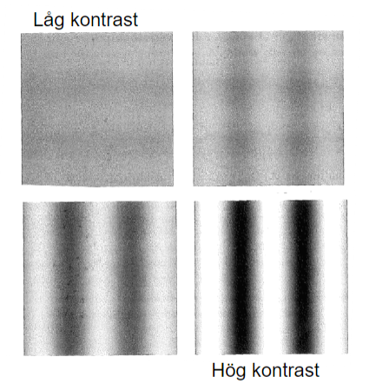
Figur 3. Skillnaden mellan låg och hög kontrast.

Matematisk kontrastindikator
Matematiskt kan kontrasten definieras som skillnaden i intensitet mellan två områden på en bild. För medicinsk bildteknik, exempelvis ultraljud, kan olika intensiteter i en bild representera egenskaper som reflektion eller absorption av ljudvågor, och kontrasten hjälper till att särskilja på vävnader eller strukturer.

Låt $f_{t}$ och $f_{b}$ representera intensiteten av den ljusaste (toppen) respektive mörkaste intensiteten (botten) i en bild. Ett sätt att kvantifiera kontrasten, $C$, är genom att jämföra variationen mellan det ljusaste och mörkaste området av bilden i förhållande till det mörkaste området, där ett högt kontrastvärde indikerar en starkare kontrast, enligt följande formel:

 | $$C=\frac{f_{t}-f_{b}}{f_{b}}$$ | (2)

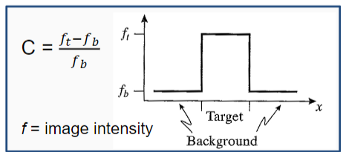
Figur 4. Kontrast är skillnaden mellan intensiteter i en bild.

Det är dock viktigt att notera att det finns olika sätt att definiera och mäta kontrast; den specifika formeln som används kan vara beroende av kontexten och syftet med analysen. Det är alltid viktigt att förstå och använda den kontrastdefinition som är mest relevant för det specifika tillämpningsområdet eller den medicinska tekniken som arbetas med.

En annan sådan matematisk formel är den som mäter den normaliserade skillnaden mellan intensiteterna i två områden på en bild. En hög kontrastindikator indikerar en stark skillnad i intensitet och därmed en tydligare gräns eller övergång mellan de två områdena på bilden.

 | $$C=\frac{\left|f_{1}-f_{2}\right|}{{\left(f_{1}+f_{2}\right)}/2}$$ | (3)

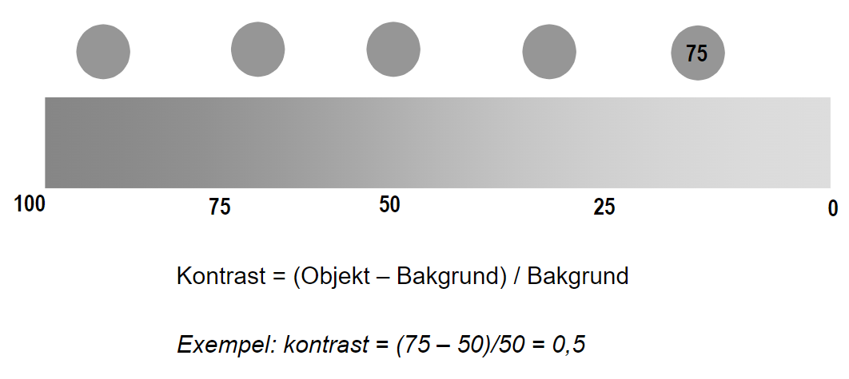
Figur 5. Kontrastindikator.

Brusberoende
Brus refererar här till oönskade eller slumpmässiga variationer i bildens intensitet. Brusökning kan minska den effektiva kontrasten i en bild eftersom de slumpmässiga variationerna kan göra det svårare att urskilja verkliga strukturer från slumpmässiga fluktuationer. Det kan leda till att detaljer blir mindre tydliga och att kontrasten mellan olika regioner försämras. En hög brusnivå svarar mot en låg kontrast.

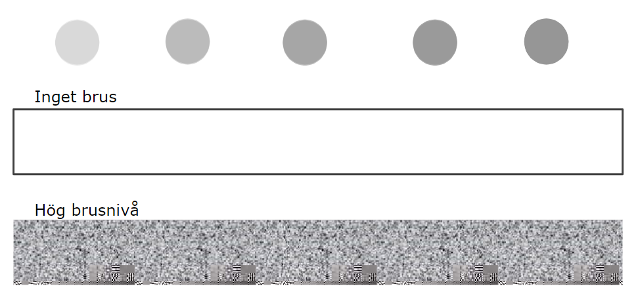
Figur 6. Brusnivå.

För att optimalt hantera effekterna av brus och förbättra kontrasten i medicinska bilder används olika avancerade algoritmer och tekniker, inklusive bildfiltrering, avancerade bildrekonstruktioner och användning av kontrastmedel, för att uppnå bästa möjliga och tillförlitliga resultat. Det är en balansakt att minska bruset utan att kompromissa med viktig information och kontrast i bilden.

Bild C har bäst kontrast eftersom tydligare skillnader i intensitet syns mellan benen i handen och områdena som är runtom, speciellt i handleden, där enskilda ben lättare kan urskiljas.

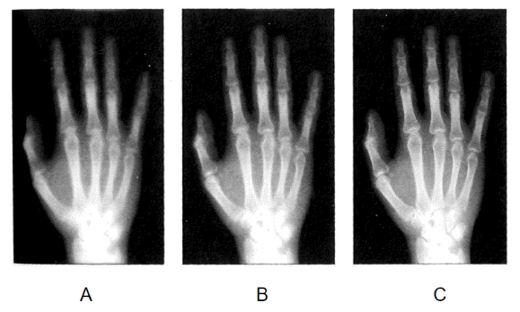
Figur 7. Tre ultraljudsbilder av handen och handleden med olika bildkvaliteter.

Spatial upplösning
YouTube: Spatial Resolution in Digital Radiography Explained

Spatial upplösning, eller rumsupplösning, avser detaljrikedom: förmågan att kunna skilja på två objekt spatialt i bilden. Den spatiala upplösningen mäts som det avstånd [längdenhet] som två objekt kan urskiljas mellan: ju lägre siffra, desto högre spatial upplösning. Detta innebär att en upplösning på 0,2 millimeter är lägre än en upplösning på 0,1 millimeter ty mindre objekt kan särskiljas med 0,1 millimeter.

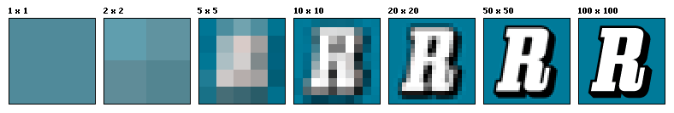
Figur 8. Spatial upplösning.

Den spatiala upplösningen ökar för varje bild till höger i Figur 7.

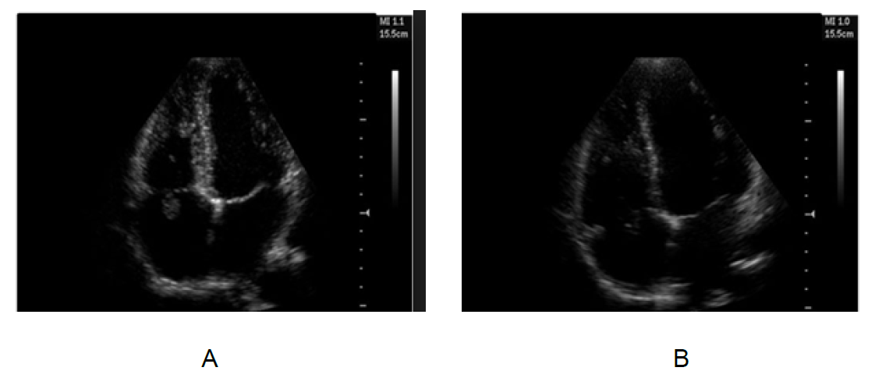
Figur 9 - Vilken bild har bäst spatial upplösning.

Bild A har bäst spatial upplösning i och med att det är möjligt att urskilja punkter på ett mycket kortare avstånd än vad det är möjligt att göra i bild B. Det korta avståndet korresponderar med låg siffra.

Point spread function (PSF)
Point Spread Function (PSF) är en funktion inom bildbehandling som beskriver svaret (eng. response) av en punktkälla eller energi i ett avbildningssystem. Den representerar den matematiska modellen för hur en ideal punktkälla eller energi sprids ut och återges på en bild som resultatet av bildsystemets optiska eller sensoriska egenskaper. Detta är viktigt inom bildrekonstruktion och korrektion av bildfel. Korrigering av PSF-effekter kan vara nödvändig för att förbättra bildens skärpa och kvalitet.

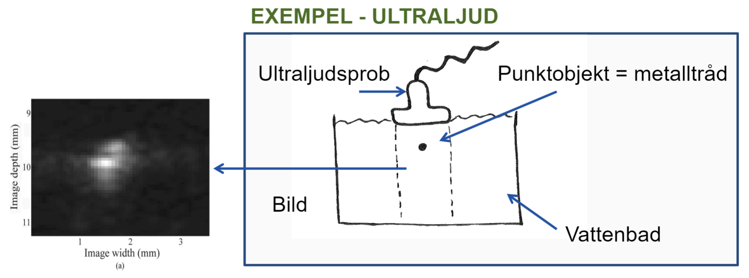
Figur 10. Avbildning med Point Spread Function (PSF).

Full Width at Half Maximum (FWHM)
I en fördelning definieras halvvärdesbredd, eller full width at half maximum, förkortat FWHM, på engelska, som differensen mellan de två oberoende variablerna för vilkas värden på de beroende variablerna är lika med hälften av funktionens maximala värde. I enklare termer är FWHM ett mått på bredden av en kurva vid hälften av dess maximala höjd. Den används för att karakterisera storleken eller intervallet av en funktion, såsom en kurva eller Point Spread Function. Ett alternativt sätt att bestämma FWHM är avståndet när kurvan sjunkit med -6 dB från maximalvärdet.

Inom sammanhanget med Point Spread Function (PSF) i bildbehandling representerar FWHM bredden av PSF (intensitetsfördelningen) vid hälften av dess maximala intensitet (se Figur 10). Detta mått ger en indikation på hur mycket av en punktkälla av ljus eller energi sprids ut över bilden. Detta innebär alltså att FWHM är det minsta avståndet mellan två punkter för att båda punkterna ska se ut som två separata punkter i bilden. Ju mindre FWHM, desto skarpare är bilden eller mätningen, det vill säga ökad upplösning.

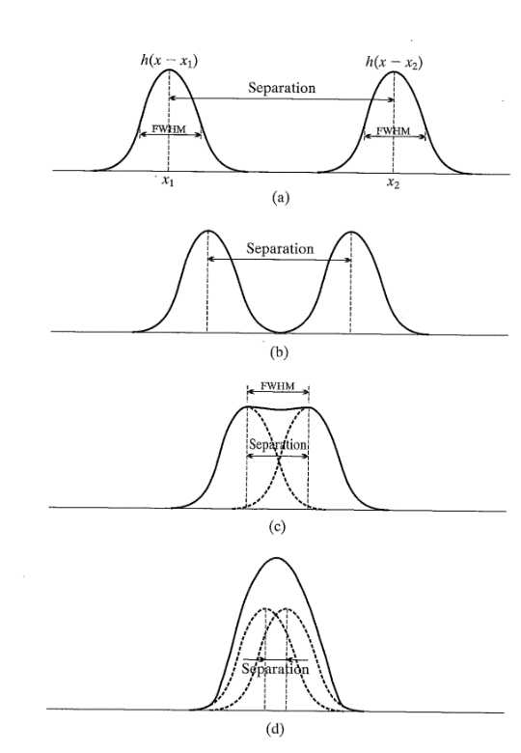
Figur 11. Full width at half maximum (FWHM) beskriver det minsta avståndet för att separera på två punkter i en avbildning givet de två intensitetsfördelningarna för respektive punkt.

Line Spread Function (LSF)
Line Spread Function (LSF) är en annan term som används inom bildbehandling och medicinsk avbildning för att karakterisera egenskaper hos en avbildningsenhet, särskilt hur den svarar på en linjeformad struktur eller en smal ljuskälla. Formellt sett representerar LSF ljusintensitetsfördelningen längs en linje som genereras av ett punktljus. I analogi med Point Spread Function (PSF) för punktkällor, hjälper Line Spread Function (LSF) till att förstå och kvantifiera hur en linjekälla kommer att återspeglas eller spridas ut när den passerar genom ett avbildningsystem. En grafisk tolkning av LSF skulle visa hur ljuset sprids över linjen.

Matematiskt kan LSF representeras som en funktion $h\left(x\right)$, där $x$ är den rumsliga koordinaten längs linjen. Om vi har en punktkälla av ljus längs linjen vid $x=0$, skulle LSF beskriva hur intensiteten fördelas längs linjen, vilket kan vara relaterat till egenskaperna hos optik eller detektorer i systemet.

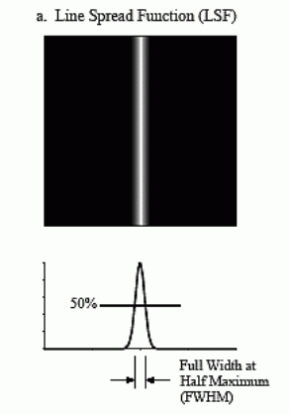
Figur 12. Full width at half maximum för en Line Spread Function.

Spatial upplösning hos 3D-bilder
En tre-dimensionell avbildning (3D-bild) kan byggas upp av många två-dimensionella (2D) skivor (eng. slices) staplade på varandra (se Figur 11). OBS! Spatial upplösning kan vara olika i olika dimensioner av bilden. Till exempel i en 3D-bild är det ofta låg spatial upplösning i z-led, men det kan även vara skillnad på upplösningen i x- och y-led i ett plan.

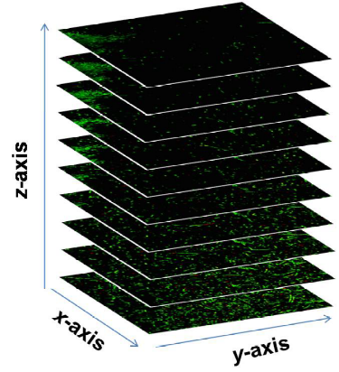
Figur 13. En tre-dimensionell avbildning (3D-bild) uppbyggd av många skivor genererad från Line Spread Function.

Mätning av kontrast och spatial upplösning
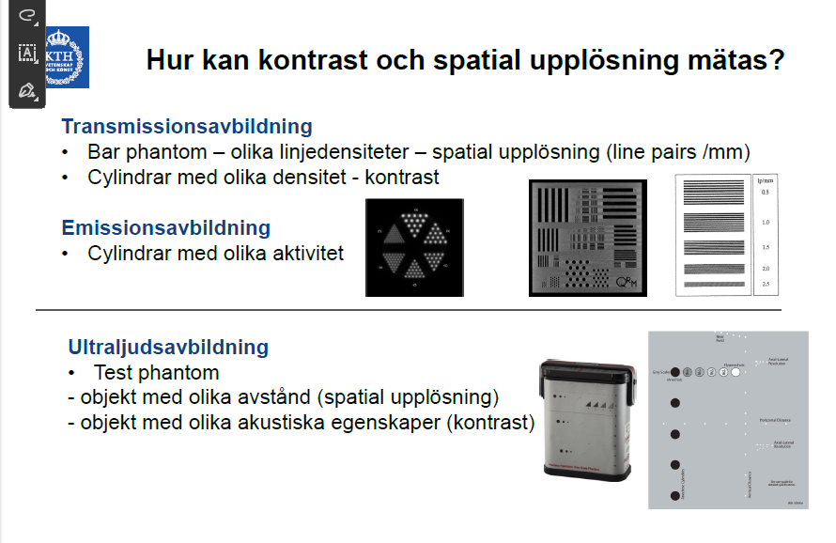

Temporal upplösning
Inom medicinsk diagnostik är det viktigt att kunna identifiera och analysera snabba händelser i tiden med högt frekvensinnehåll (upprepning av händelse), till exempel hjärtklaffarnas funktion. Förmågan att observera förändringar över tid i en bildsekvens refererar till temporal upplösning. Nyckelordet är bildfrekvens (eng. frame rate), som definieras som antal bilder per sekund, ofta angiven i hertz (Hz). Ju fler bilder per sekund, desto högre temporal upplösning och noggrann avbildning. Hög temporal upplösning är ofta eftersträvat vid avbildning av funktion, där förändring över tid är viktigt. Detta leder dock ofta till en avvägning mellan spatial upplösning och temporal upplösning eftersom det kan ta lång tid att ta alla bilder.

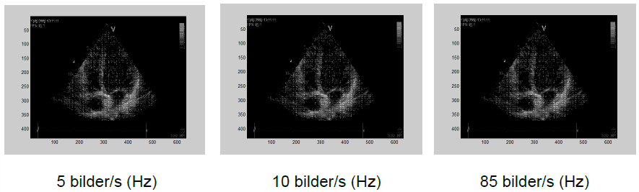
Figur 14. Tre ultraljudavbildningar av hjärtmuskulaturen med olika temporala upplösningar.

Artefakt
En artefakt (eng. artifact) är ett fenomen som ger upphov till missvisande bilder. Det är med andra ord ett fel i bildtagningen. Artefakter kan introduceras av, exempelvis, att patienten rör sig, ett störande objekt eller tekniska begränsningar.

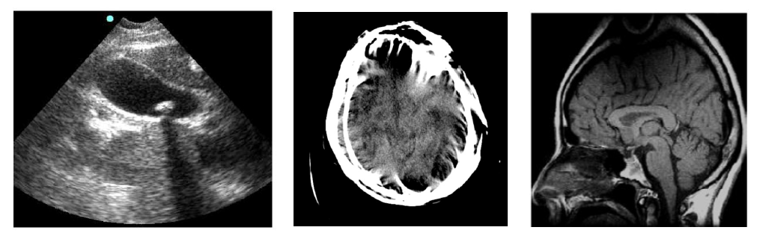
Figur 15. Tre ultraljudsbilder med olika artefakter.

Bild 1 (vänster). Teknisk begränsning. Ultraljudvågor dämpas mer i djupare vävnad. Gallstenen tillåter inte ultraljudvågorna att färdas vidare, utan absorberar all signal. Detta kan bero på skillnader i akustisk impedans eller andra egenskaper hos gallstenen. Tekniken kan därmed inte avgöra vad som finns bakom gallstenen i den djupare vävnaden. OBS! Första tanken är att gallstenen är ett störande objekt, men så är det icke.

Bild 2 (mitten): Rörelse av patient. Att patienten rört på sig under avbildningen har orsakat att upplösningen mellan två punkter nu är fel. Avbildningen är inte längre trovärdig eftersom alla punkter inte har avbildats på rätt ställe.

Bild 3 (höger): Störande objekt. Den detekterade signalen tyder på att det finns ett störande objekt som gör det svårt att avgöra vad det är som avbildats. Även detta kan bero på skillnader i akustisk impedans.

Distortion
Felaktig avbildning av form, storlek och position benämns distorsion (eng. distorsion).

Nedan, i Figur 16, visas distorsion vid magnetresonanstomografi (MRI): att magnetfältet inte är helt homogent har gett upphov till geometrisk distorsion i bilden.

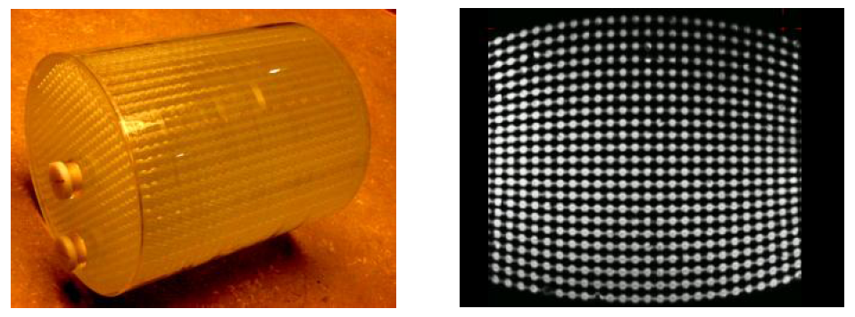
Figur 16. Distorsion vid magnetresonanstomografi.

Jämförelse – Bildkvalitet
När det kommer till frågan om vilken bild som har bäst bildkvalitet, är det i princip alltid en avvägning mellan olika faktorer som till exempel:
- lämplighet – vad passar bäst i en specifik situation?
- avbildningsobjekt – vad ska avbildas: funktion/anatomi eller mjukdelar/ben?
- risker
- kostnad

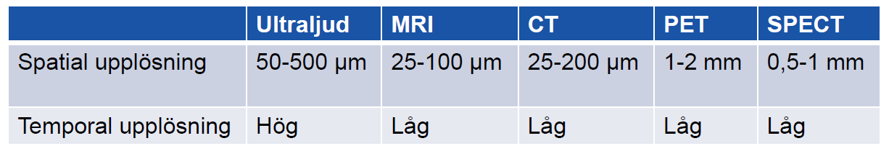
Figur 17. Spatial upplösning och temporal upplösning för olika modaliteter.

Diagnostisk noggrannhet
Bildkvalitet kan beskrivas kvantitativt men naturligtvis måste den också bedömas för den specifika kliniska applikationen och patientvård. Frågor som kan ställas är exempelvis:
- Är patienten sjuk?
- Hur ser prognosen ut?
- Hur ska vi behandla?
- Fungerar behandlingen?

Sensitivitet och specificitet
Sensitivitet och specificitet är två viktiga begrepp inom medicinsk diagnostik och testevaluering som används för att bedöma hur väl ett diagnostiskt test identifierar eller utesluter sjukdom. Termerna är synonymer med känslighet och tillförlitlighet. Att maximera sensitivitet och specificitet ger hög diagnostisk noggrannhet.

Sensitivitet (eng. sensitivity) är andelen sanna positiva resultat i ett diagnostisk test: sannolikheten för positivt testresultat när positivt resultat är det korrekta resultatet. Den mäter hur bra testet kan identifiera de individer som faktiskt har sjukdomen eller tillståndet, till exempel att vi hittar tumörer hos sjuka patienter.

 | $$Sensitivitet=\frac{\text{Antal sanna positiva resultat}}{\text{Antal sanna positiva resultat + Antal falska negativa resultat}}×100\%$$ | (4)

Specificitet (eng. specificity) är andelen sanna negativa resultat i ett diagnostisk test: sannolikheten för negativt testresultat när negativt resultat är det korrekta resultatet. Den mäter hur väl testet kan utesluta sjukdomen hos de individer som faktiskt är friska, till exempel att vi inte hittar tumörer hos friska patienter.

 | $$Specificitet=\frac{\text{Antal sanna negativa resultat}}{\text{Antal sanna negativa resultat + Antal falska positiva resultat}}×100\%$$ | (5)

FÖRELÄSNING 3 – Ultraljudsavbildning: Teknik 1
Onsdag 17 januari 2024 kl. 10.00 – 12:00
Repetition av materialet i årskurs 2:
- Hur genereras och detekteras ultraljud?
- Vad händer med ultraljud i vävnad?
- Vad är pulsekotekniken?

Framöver: Hur skapas en ultraljudsbild? (B-mode, A-mode, M-mode)

Introduktion
Inom djurvärlden används ultraljud för olika ändamål, inklusive lokalisering av byten, kommunikation och navigation. Mänskliga tillämpningar av ultraljud inkluderar ekolod för att mäta djup i vatten, nivåmätning och materialinspektion i industrier samt medicinsk diagnostik, där ultraljudsapparater används för att skapa bilder av kroppens inre strukturer genom att skicka ljudvågor och mäta de ekon som återvänder. Den moderna utvecklingen av ultraljudsteknik har möjliggjort förbättringar inom olika områden och har blivit en viktig del av teknologin inom industri, medicin och forskning. Fascinerande modern utveckling av ultraljudapparater!

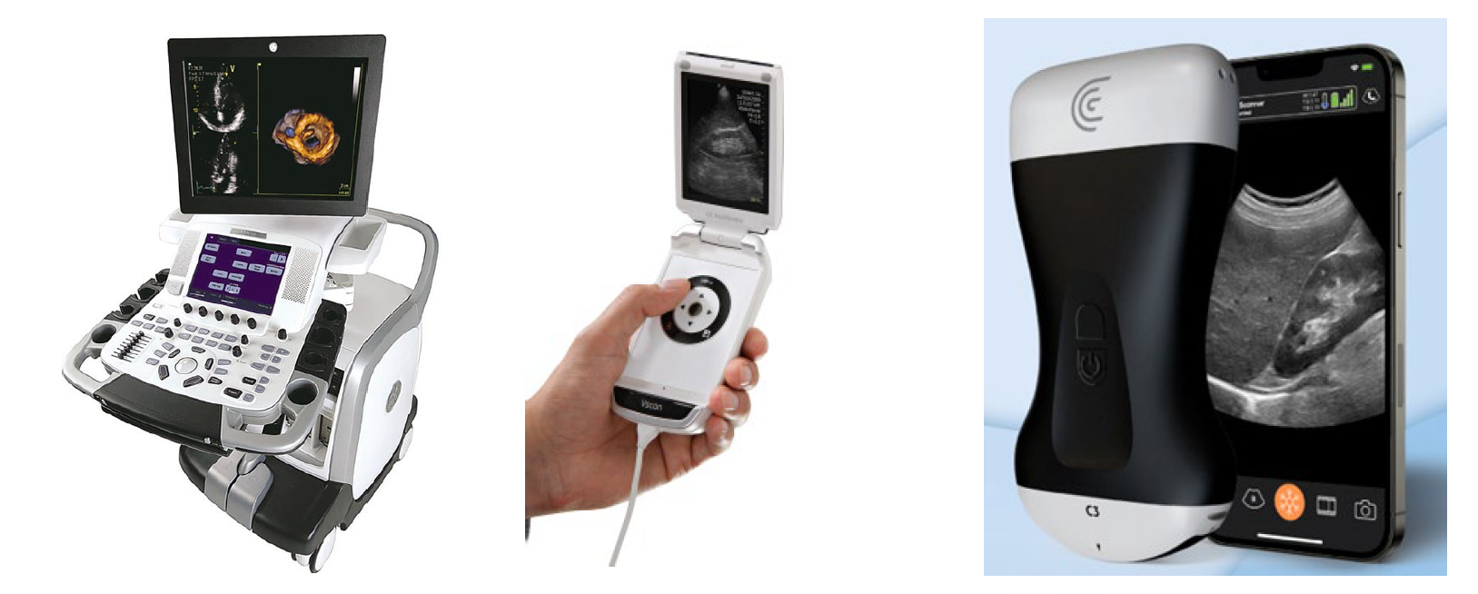
Figur 18. Tre olika ultraljudsmaskiner.

Ljud
Ljud (eng. sound) är en akustisk våg som propagerar genom ett kontinuerligt, elastiskt medium, såsom gas, vätska eller fast material, genom att skapa tryckvariationer i form av förtätningar (eng. compression) och förtunningar (eng. rarefaction) av partiklarna i det mediet. Alla ljudvågor är mekaniska vågor. Den mekaniska energin som överförs via partiklarna sker i utbredningsriktningen (longitudinellt).

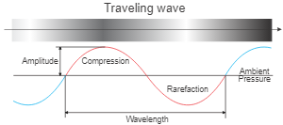
Figur 19. En ljudvåg som skapar tryckvariationer.
Bildkälla. Hämtad 2024-02-08.

Ljudintensitet
Ljudintensitet är ljudets effekt (energi per tidsenhet) per ytenhet. Enhet: W/m². Den anger hur mycket av ljudeffekten som sprids över en yta. Matematiskt skrivs detta som proportionalitetssambadet:

 | $$I∝\frac{P}{A}$$ | (6)

Effekten ($P$) är mängden energi ($E$) som överförs eller omvandlas per tidsenhet ($t$) och är proportionell mot trycket ($p$) i kvadrat.

 | $$P∝p^{2}$$ | (6)

Regioner av förtätningar och förtunningar representerar höga respektive låga lokala tryckförändringar i mediet. Detta representeras grafiskt som en funktion av färddistansen i Figur 20, där x-axeln motsvarar det normala omgivande trycket (eng. ambient pressure) i mediet. Matematiskt är intensiteten proportionell mot trycket (eng. pressure) i kvadrat, enligt:

 | $$I∝p^{2}$$ | (6)

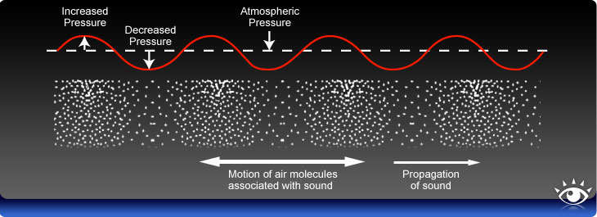
Figur 20. Ljudintensitet som funktion av distansen som färdats av ljudet.
Bildkälla. Hämtad 2024-02-08.

Absolutbeloppet av ljudintensitetsvektorn kan användas som ett mått på ljudstyrkan. På så sätt kan ljudintensitet användas för att definiera ljudnivån i decibel [dB]. Eftersom det är svårt att mäta en specifik intensitet i en region av vävnad, används denna relativa skala.

 | $$dB=10\log_{10}\left(\frac{I_{2}}{I_{1}}\right)$$ | (9)

Med hjälp av detta intensitetssamband kan vi bestämma intensitetsändringen mellan olika regioner. Om vi har en inställd intensitet i vår prob, så kan vi mäta denna ändring. Logaritmiska skalor låter oss använda små decibel-värden vid stora förändringar i intensitet.

Kolla attenuation
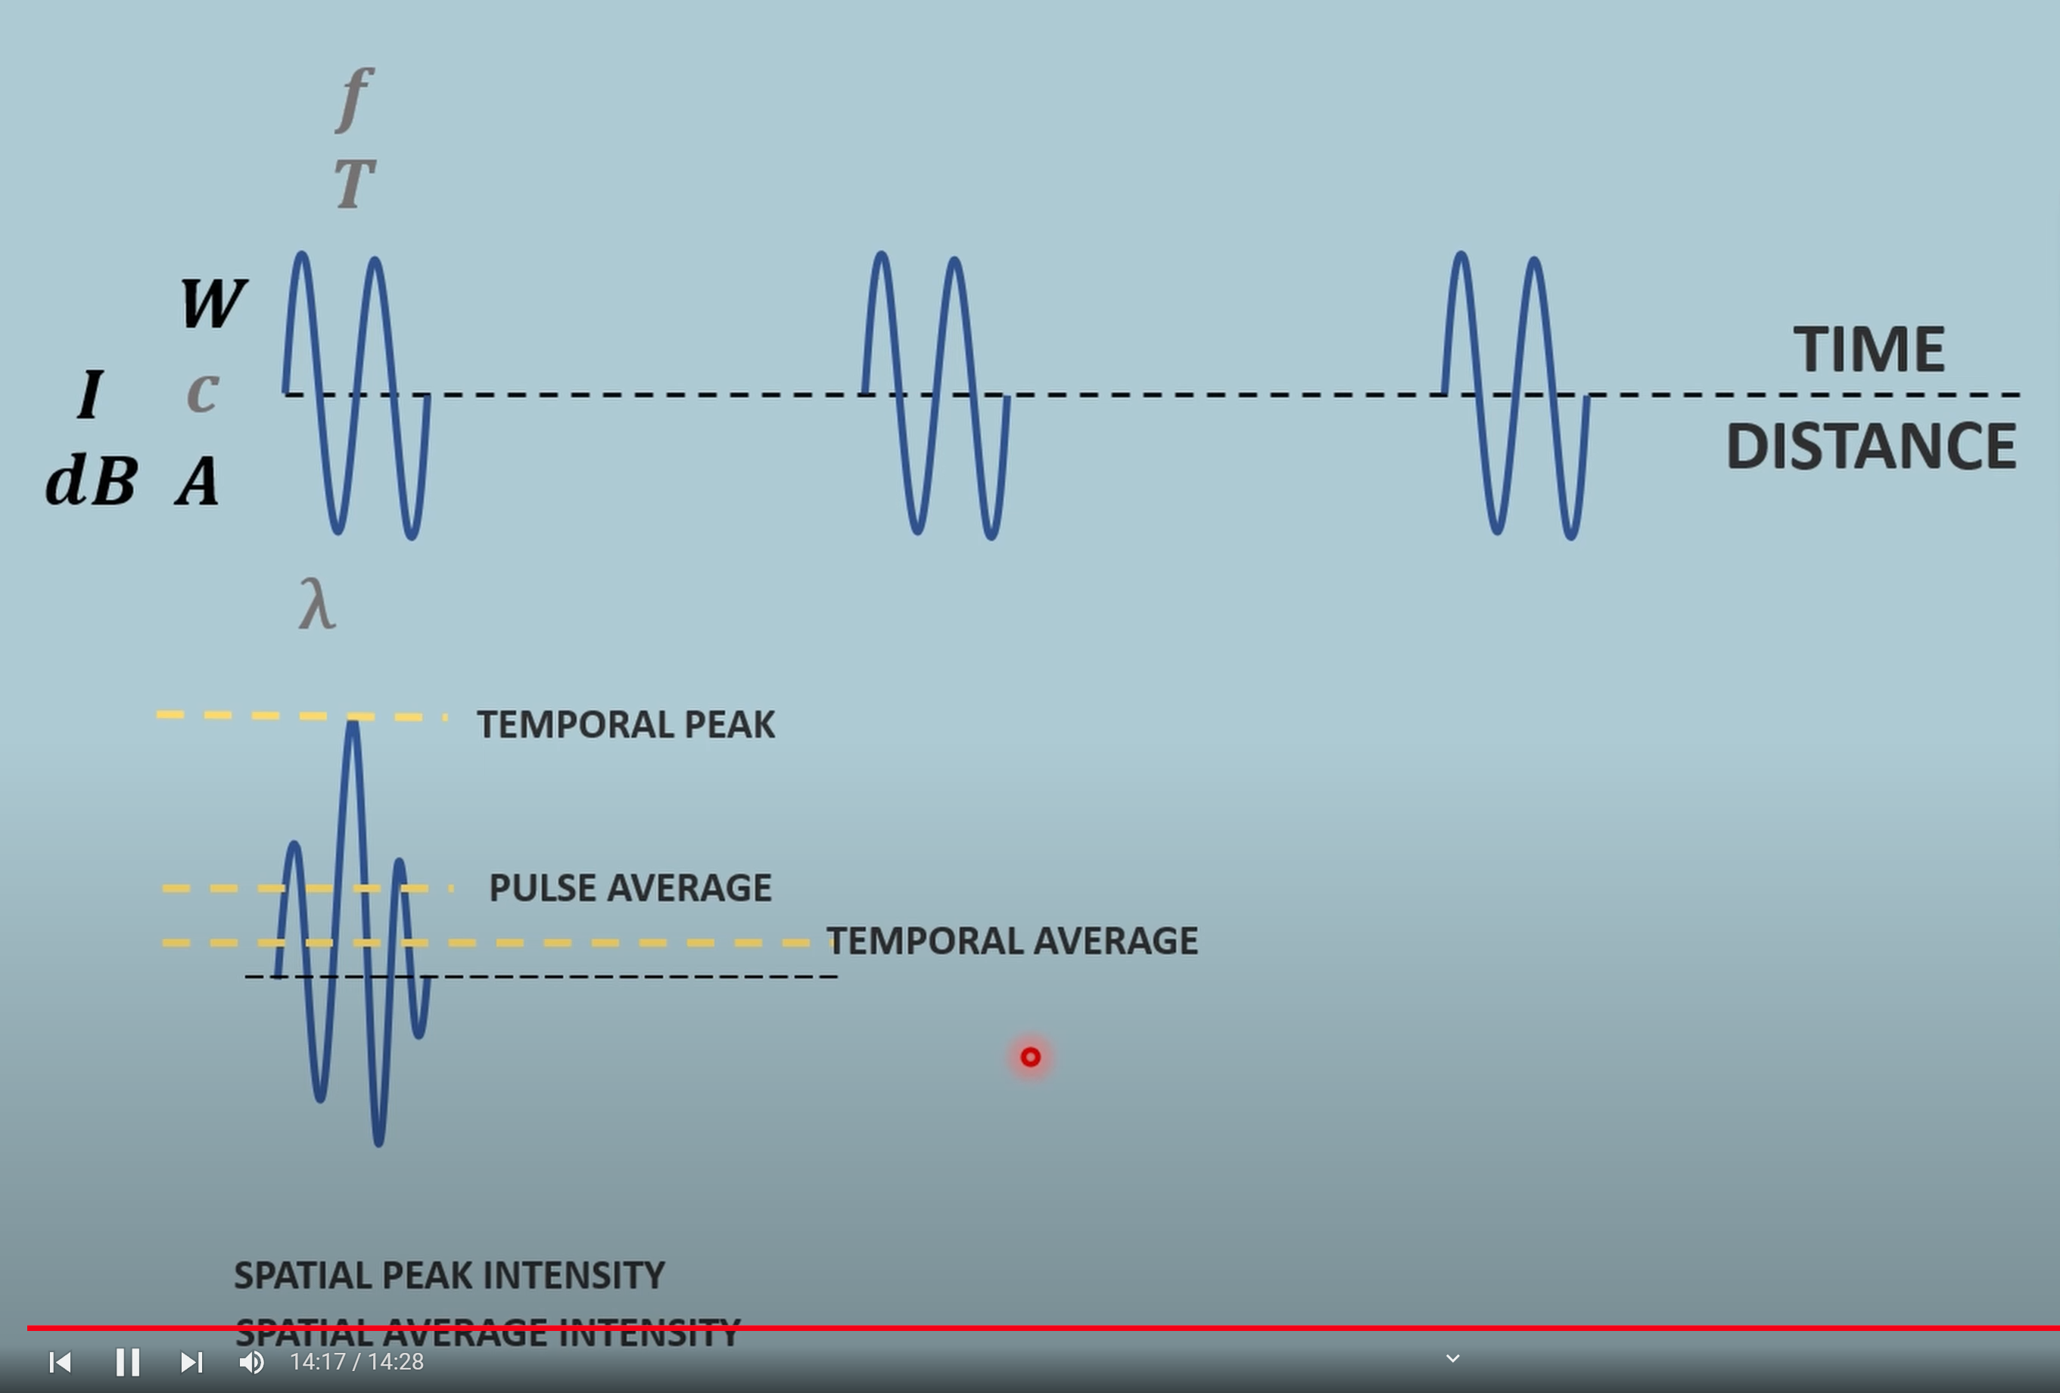

Video 4
Hur vet vi när nästa puls ska skickas??

Vi skickar FLERA pulser för bättre datainsamling. Därefter sekventiellt skickas nya pulser längs transducern. Vid vilken given gräns, beräknas gråskalevärdet (eng. grey scale value) baseras på intensiteten av ekot som återvänder till transducern. När hela field of view har skannats, beräknas och plottas gråskalevärdena. Vävnader med stora skillnader i akustisk impedans kommer att vara ljusa, medan små skillnader kommer att vara mörka för att få en idé/överblick över den underliggande anatomin som avbildats.ekon som kommer tillbaka representerar vävnadsgränserna. Gråskalevärdena representerar ekogeniciteten (eng. echogenicity) av vävnaden.

Minut 8:27

Karakteristiska egenskaper
Ljudvågor kräver ett medium för att kunna utbreda sig. De kan inte utbreda sig i vakuum. Ljudvågen påverkas av egenskaperna hos det medium som den färdas genom, såsom densitet, tryck och temperatur. Den hörbara frekvensen varierar mellan olika levande varelser. För människor är det normala hörbara frekvensområdet mellan 20 Hz och 20 kHz. Alla frekvenser under och över detta intervall benämns infraljud respektive ultraljud. Det finns fem karakteristiska egenskaper som uppträder i en ljudvåg (se Figur 21):

- Våglängden ($λ$) definieras som det minsta avståndet (längdenhet) som vågen propagerar innan den börjar upprepa sig. Den kan bestämmas som avståndet mellan två regioner av förtätningar eller förtunningar (toppar respektive dalar).

- Tidsperioden ($T$) är tiden (tidsenhet) det tar för vågen att genomgå en hel cykel, definierad som en fullständig förtätning och förtunning i vibrationen. Perioden är inversen av frekvensen.

- Frekvensen ($f$) är antalet cykler per tidsenhet. SI-enhet: hertz [Hz].

- Ljudhastigheten ($c$) är det avstånd som ljudvågen tillryggalagt per tidsenhet. Denna distans är inget annat än våglängden. SI-enhet: meter per sekund [m/s].

- Amplituden ($A$) representerar den maximala avvikelsen från jämviktsläget av partiklarna i det elastiska mediet till följd av tryckvariationerna i den passerande ljudvågen. Denna förflyttning från partiklarnas ursprungliga, ostörda positioner är en indikation på mängden energi som transporteras av vågen. Ju högre amplitud, desto

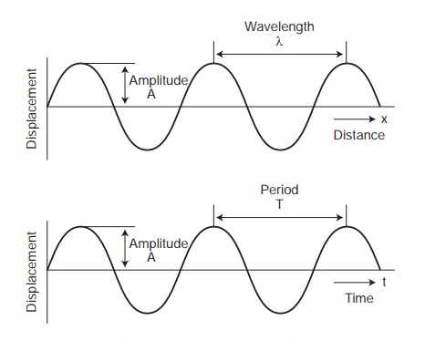
Figur 21. Karakteristiska egenskaper hos ljudvågor.
Bildkälla. Hämtad 2024-02-09.

När det gäller elektromagnetisk strålning (eng. electromagnetic radiation), till skillnad från mekaniska vågor, krävs inget medium för att vågorna ska fortplanta sig. Elektromagnetisk strålning är transversella vågor som färdas med en konstant hastighet motsvarande ljushastigheten ($c$).

 | $$c≈299 792 458 {\text{m}}/{\text{s}}$$ | (7)

Detta är inte fallet för ljudvågor. Ljudhastigheten är beroende av vilket medium som vågorna färdas genom. Här är i stället frekvensen konstant. För att kompensera för den bestämda hastigheten genom det specifika mediet ändras våglängden, enligt

 | $$c=fλ$$ | (8)

Eftersom frekvensen förblir densamma, oavsett medium, motsvarar en ökning/minskning av ljudhastigheten en ökning/minskning av våglängden. Notera skillnaden med elektromagnetisk strålning. Denna mekanism för ljudvågor är grundläggande i förståelsen för hur ljudvågor propagerar genom olika medier, exempelvis från mjukvävnad till ben i en människokropp vid medicinsk diagnostik. Tips: tänk en löpare med stegfrekvens ($f$) och steglängd ($λ$).

Att ljudhastigheten är beroende av det mediet som vågen färdas genom, orsakas av två egenskaper: elasticitet (eng. elasticity) och tröghet (eng. inertia).

 | $$c=\sqrt{\frac{k}{ρ}}$$ | (9)

, där k är styvheten (eng. bulk modulus) och $ρ$ är densiteten (eng. density).

Den elastiska egenskapen ($k$) anger hur lätt enheterna i mediet (eller materialet) återgår till sitt ursprungliga tillstånd i samband med energiöverföringen till följd av tryckvariationerna. Den anger hur stelt ett material är. Ju stelare material, desto snabbare färdas ljudet genom materialet. Tröghetsegenskapen, representerad av densiteten ($ρ$), beskriver den kraft som krävs för att förflytta enheterna inom materialet. Ju tätare enheterna sitter, desto trögare material (mer kraft krävs för att transportera energin genom materialet) och desto långsammare färdas ljudet. Tips: tänk en löpare med underlag ($k$) och luft ($ρ$).

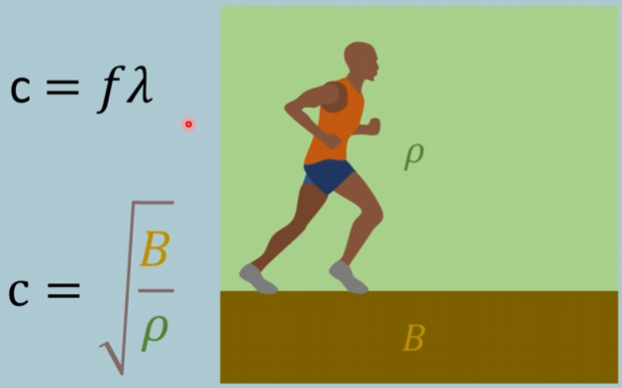
Figur 22. Analogi av ljudhastighet med löpare.
Bildkälla. Hämtad 2024-02-09.

Ultraljud
Ultraljud (eng. ultrasound), eller ultraljudsvågor (eng. ultrasonic waves), är ljudvågor med frekvenser högre än den övre gränsen för det mänskliga hörselsinnet, som normalt ligger runt 20 kHz.

Mot bakgrund av att ultraljud förflyttar materia i det medium som den fortplantar sig i …

Inom medicinsk diagnostik används ultraljud för att skapa bilder av kroppens inre strukturer, vävnader, organ och flöden. Den medicinska ultraljudstekniken använder sig av principen att ljudvågor studsar olika beroende på de olika densiteterna och akustiska egenskaperna hos de undersökta medierna. Ultraljud används för att diagnostisera och övervaka olika medicinska tillstånd, inklusive graviditet, hjärt- och kärlsjukdomar, leversjukdomar, gallblåsproblem och mycket mer. Mot bakgrund av dess icke-invasiva natur – involverar ej införande av instrument i kroppen – och brist på joniserande strålning, gör det till en säker diagnostisk metod för patienter i olika åldrar.

För att skapa ultraljudsbilder appliceras en gel på huden ovanför det område som ska undersökas för att undvika totalreflektion på grund av akustisk impedans mellan proben och huden. En liten handhållen enhet känd som en ultraljudsprob eller ultraljudsgivare (eng. transducer) skickar ut ljudvågor (genom högfrekventa vibrationer av piezoelektriska kristaller) och fångar upp de ekon som återspeglas från kroppens inre strukturer. Dessa ekon används sedan för att skapa realtidsbilder eller filmer som kan tolkas av en läkare eller specialist.

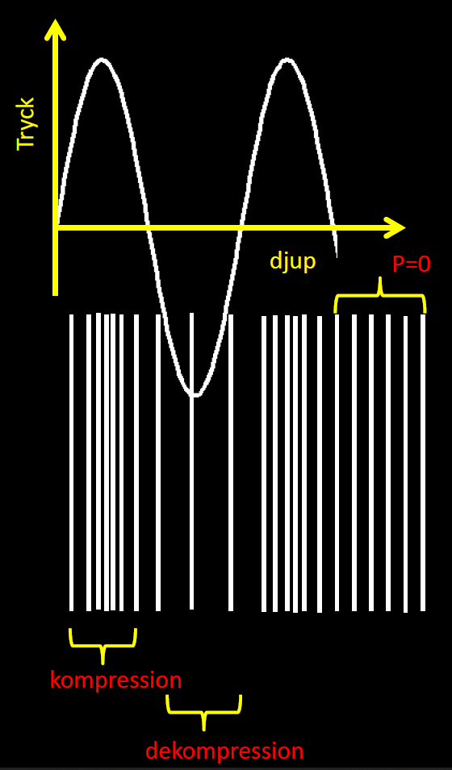
Figur 24. Grafisk representation av kompression och dekompression samt djupberoende intensitet av en ljudvåg.

Ljudhastighet
Ljudhastigheten ($c$) är given av ekvation (8) och (9) som

$$c=fλ=\sqrt{\frac{k}{ρ}}$$

Eftersom ljudhastigheten varierar i kroppen (vävnader, muskler, ben, etc.), måste den anpassas och väljas lämpligt. En konsensus är att ljudhastigheten genom mjukvävnad (eng. soft-tissue) är ett medelvärde på

 | $$c_{\text{soft-tissue}}=1540 \text{m/s}$$ | (10)

Andra ljudhastigheter visas i Tabell 1 nedan.

Tabell 1. Ljudhastigheten genom olika material.
Bildkälla. Hämtad 2024-02-09.
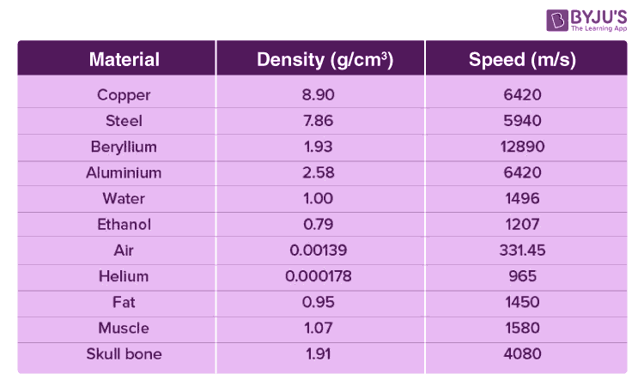

Generering av ultraljud
Ultraljud skapas, liksom stämbanden i halsen, av vibrationer – piezoelektriskt.
Elektricitet ->…

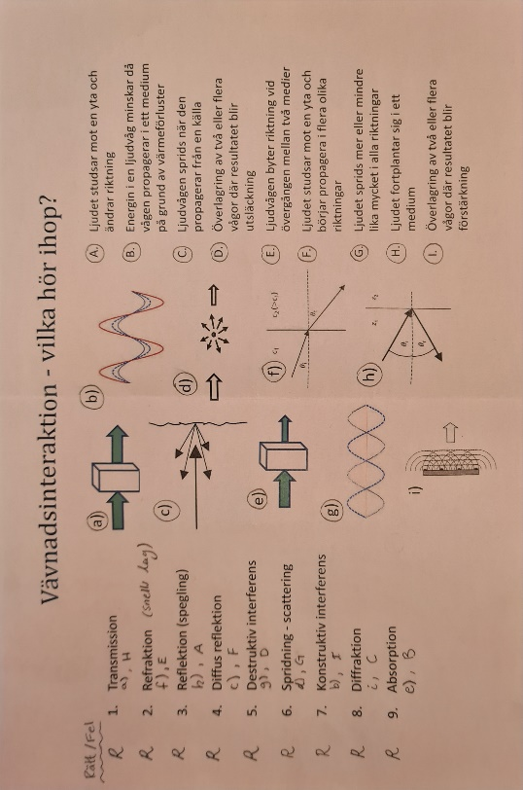

Låga frekvenser dämpas långsammare än höga frekvenser. Därmed når dem längre in i vävnaden.

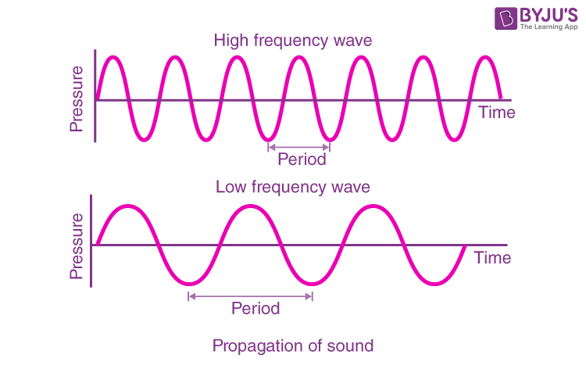
Figur 23. Hög- och lågfrekventa ljudvågor.
Bildkälla. Hämtad 2024-02-09.

Spridning och speckle
Är speckle en artefakt?

Onsdag 17 januari 2023 kl. 11.00 – 12:00
Matching layer gör att vi får en starkare signal inskickad i kroppen.

Övning 2.6. Svar: A. Tiden t kan tänkas som den tiden elementet är aktiverat. Tips: kolla på elementen som aktiveras sist.

Linjär transducer
Här tillämpas gruppvis aktivering av element med en bildlinje (en grupp) i taget. Eftersom det är gruppvis aktivering, kan det bli felavläsning då reflekterade signaler träffar (grupper av) element som ännu inte är aktiverade. Detta är ett tekniskt fel?

Attenuering
Gradvis intensitetsminskning när vågor propagerar i ett medium.

Pulsängd
Dämpning – hur bra backing material dämpar vibrationerna.

övning 3.9
Vilken bild har bäst:
- a) B. Använd pulslängd (från centerfrekvens) gånger antal cykler (högre dämpning).
- b) A. Antal linjer per centimeter är samma i A och B, men A har fler fokuspunkter (=bättre).
- c) B. Antal strålar, bilddjupet och antal fokuspunkter påverkar tiden det tar. Fler fokuspunkter leder till att vi mst göra om bildtagandet?

FÖRELÄSNING 4 – Ultraljudsavbildning: Teknik 2
Torsdag 18 januari 2023 kl. 10.00 – 12:00

FÖRELÄSNING 5 – Artefakter
Fredag 19 januari 2023 kl. 15.00 – 17:00
Artefakt definition.
Gallstenar är INTE artefakter – med det är däremot skuggningen bakom! En bild är i princip aldrig en 100% representation av människokroppen. Det finns i princip alltid artefakter (problem) i avbildning.
Antaganden/inställningar vid ultraljudsavbildning (till exempel i ett vattenbad):
- ljudhastigheten (i vatten)
  - eftersom c=1540 m/s är ett ”medel” så kommer det alltid att bidra till (litet) fel
- time-gain compensation – hur mycket vi antar ljudvågen dämpas/attenueras
- reflektion av ekon går inte alltid tillbaka till samma element eftersom vågorna svänger (sprids??)
- återvändande ekon kommer att…
  - pulsreflekteradefrekvenser (PRF??) – en ny signal skickas ut före den gamla utskickade signalen mottagits. Det blir som en överlagring av signaler, men detta undviks med tekniken och inställningar.
- Vad förväntar vi oss att ta bild av? Hur bör det se ut?

Speckle pattern
Speckle pattern benämns som artefakt men är faktiskt en viktig del (artefakt) av ultraljudsbilder. Vissa områden blir ljusare, andra mörkare – men det är troligen orsakat av interferens av signalerna. Ljus = ett objekt. Svart = tomt.

Pulslängd
Det kortaste avståndet – en begränsning – för att en sådan pulståg (mellan två pulser) ska korrekt upplösas. Definitionen är halva pulslängden. Detta är alltså avståndet mellan två reflektionsytor.
Backing materialet får transducern själv att inte vibrera så att det påverkar signalen.

Lateral resolution artifacts
Aktivering av element med tidsfördröjningar. Fem punkter ty smearing effect.

section thickness artifacts
Höjdskillnader leder till tolkning av bilder. Bilderna är alltså inte oändligt tunna, utan en bild som borde vara svart men som har en ljus signal kan representera en signal från en annan höjd, till exempel nånting bakom nåt kärl eller systa.

Multipeleko
Om någonting upprepar sig på samma avstånd om o om igen = multipelekon! Att det bildas flera ”vita linjer” orsakas av att för varje studs blir tiden för signalmottagandet längre = maskinen tror det är djupare vävnad. Ben är tillräckligt starka reflektionsytor för att detta fenomen ska uppstå.
En gasbubbla kan få signalen att självsvänga – så pass att den kan betraktas som en egen källa.

refraktion
Olika (inställda) ljudhastigheter ger refraktion.

Föreläsning 6 - Klinik
Måndag 22 januari 2023 kl. 10.00 – 12:00

Föreläsning 7 – MR fysik/teknik 1
Måndag 29 januari 2023 kl. 13.00 – 15:00

Magnet Resonanstomografi old
Missat första föreläsning!

föreläsning 06 feb
Skallbenet attenuerar inte mycket – MR fördel!
PET är känslig men inte specifik eftersom den attenuerar väldigt mycket. MR har motsatt egenskap: bra kontur var alla organ finns, men om objektet är för litet så syns det ej.

Nackdelar – Metal/Elektronik
Alla metaller attenuerar signal! Aktivt implantat är ännu värre, till exempel pacemaker skymmer för hjärtat.

Stroke. Ju senare behandling, desto sämre behandlingseffekt. Blöder eller ej? Använd CT för snabb bild och därmed beslut om eventuell behandling (innan det är för sent).

